《数据结构》实验报告
姓名： 傅康 | 学号： 084520126
班级： 医信20 | 日期： 2021.11.15
程序名： 实验10 常用排序算法

一、上机实验的问题和要求：
- 常用排序算法（必做题）
- 插入排序算法：
随机生成一组数据，分别进行直接插入排序和希尔排序，输出排序结果以及排序过程中数据比较和移动次数。
- 交换排序算法：
随机生成一组数据，分别进行起泡排序和快速排序，输出排序结果以及排序过程中数据比较和移动次数。
- 选择排序算法：
随机生成一组数据，分别进行简单选择排序和堆排序，输出排序结果以及排序过程中数据比较和移动次数。
- 实验要求
1、随机产生100个正整数（可以重复也可以不重复），作为所有排序算法的原始数据序列;
2、比较各种算法的性能差异，建议多测试几组数据，结合教材中各算法的时
间效率，进行说明；
3、按时提交实验源程序和实验报告。

二、程序设计的基本思想，原理和算法描述：
（包括程序的结构，数据结构，输入/输出设计，符号名说明等）
算法：直接插入排序
将待插入记录 a[i]的关键字从右向左依次与有序区中记录 aj的关键字进行比较：
1.若 a[j]的关键字大于 a[i]的关键字，则将 a[j]后移一个位置；
2.若 a[j]的关键字小于或等于 a[i]的关键字，则查找过程结束，j+1 即为 a[i]的插入位置。
算法：希尔排序
先取一个正整数d<n，把所有序号相隔d的数组元素放一组，组内进行直接插入排序；然后取d(1)<d，重复上述分组和排序操作；直至d(i)=1，即所有记录放进一个组中排序为止。
算法：起泡排序
冒泡排序算法的运作过程：（从小到大排序）
设数组a[0..n-1]长度为n,
1．比较相邻的前后二个数据，如果前面数据大于后面的数据，就将二个数据交换。
2．这样对数组的第0个数据到n-1个数据进行一次遍历后，最大的一个数据就“沉”到数组第n-1个位置。
3．n=n-1，如果n不为0就重复前面二步，否则排序完成。

算法：快速排序
1.设置两个变量i、j，排序开始的时候：i=0，j=N-1；
2.以第一个数组元素作为关键数据，赋值给key，即key=A[0]；
3.从j开始向前搜索，即由后开始向前搜索(j--)，找到第一个小于key的值A[j]，将A[j]和A[i]互换；
4.从i开始向后搜索，即由前开始向后搜索(i++)，找到第一个大于key的A[i]，将A[i]和A[j]互换；
5.重复第3、4步，直到i=j； (3,4步中，没找到符合条件的值，即3中A[j]不小于key,4中A[i]不大于key的时候改变j、i的值，使得j=j-1，i=i+1，直至找到为止。找到符合条件的值，进行交换的时候i， j指针位置不变。另外，i==j这一过程一定正好是i+或j-完成的时候，此时令循环结束）。
算法：简单选择排序
无序数组a[0...n-1]，第一次从a[0]~a[n-1]中选取最小值，与a[0]交换，第二次从a[1]~a[n-1]中选取最小值，与a[1]交换，....，第i次从a[i-1]~a[n-1]中选取最小值，与a[i-1]交换，.....，第n-1次从a[n-2]~a[n-1]中选取最小值，与a[n-2]交换，总共通过n-1次，得到一个按关键字从小到大排列的有序序列

三、源程序及注释（说明每个文件的文件名即可，电子档的*.h和*.cpp文件压缩传到教学平台上）：

四、运行输出结果：
（可以将运行结果抓图贴至此处）
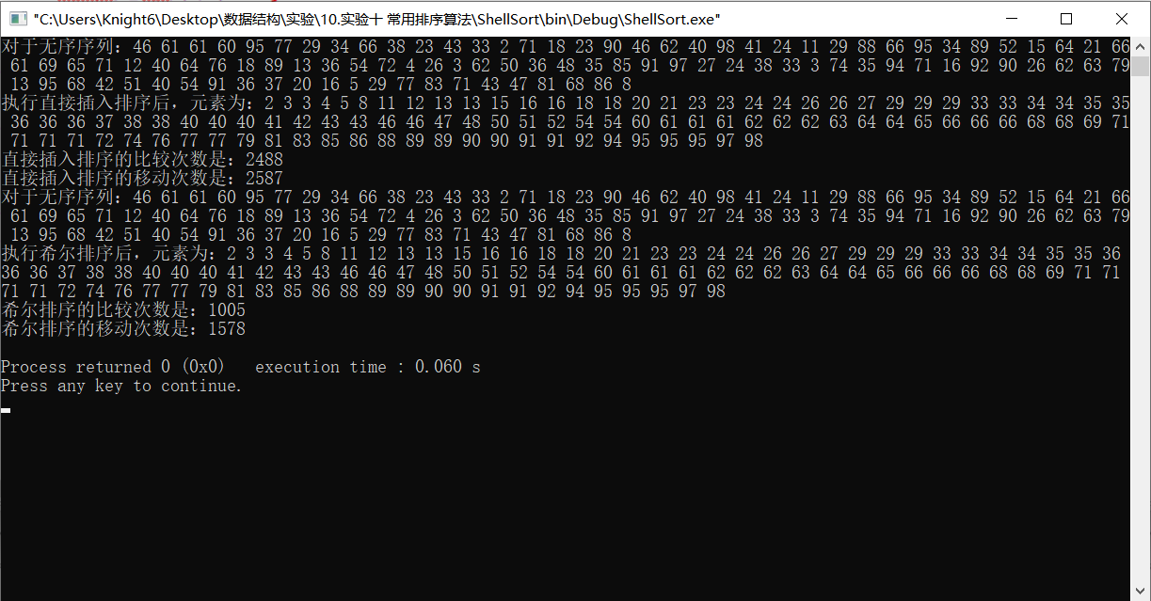

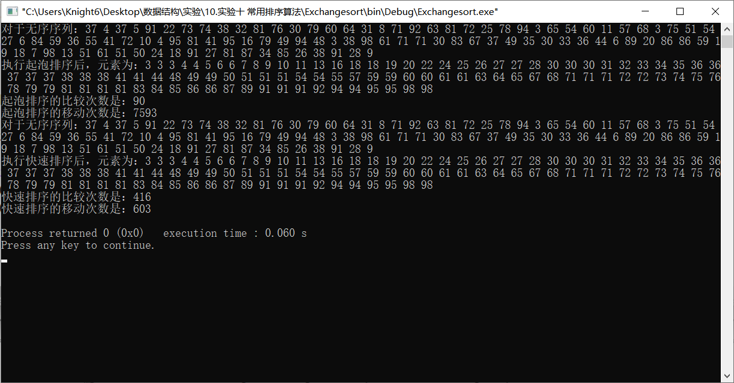

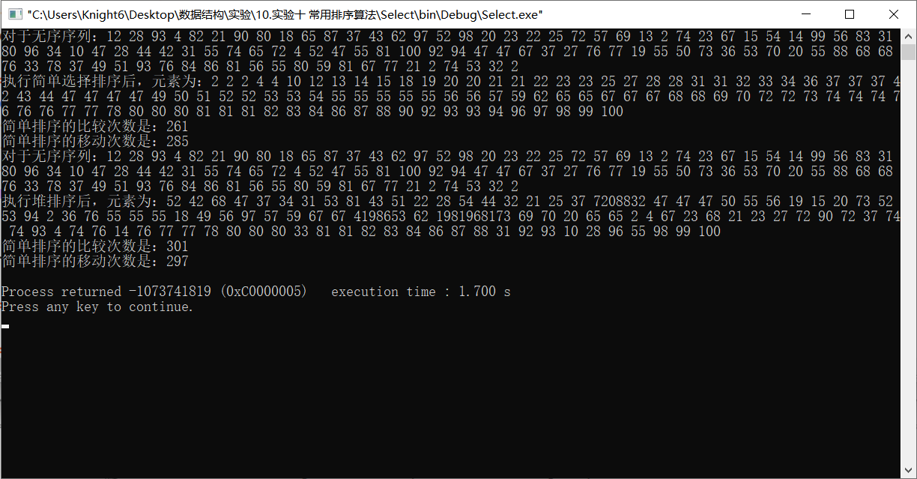

五、调试和运行程序过程中产生的问题及采取的措施：
 | 最好 | 最坏 | 稳定性 | 空间性能 | 一趟排序有没有元素在最终位置 | 时间性能和初始序列相关吗？
直接插入排序 | O（n） | O（n²） | 稳定 | O（1） | 有 | 相关
希尔排序 | O（n^{1.3}） | O（n²） | 不稳定 | O（1） | 无 | 相关
起泡排序 | O（n） | O（n²） | 稳定 | O（1） | 有 | 相关
快速排序 | O（nlogn） | O（n²） | 不稳定 | O（logn） | 无 | 相关
简单选择排序 | O（n²） | O（n²） | 不稳定 | O（1） | 有 | 不相关
堆排序 | O（nlogn） | O（nlogn） | 不稳定 | O（1） | 有 | 不相关

六、对算法的程序的讨论、分析，改进设想，其它经验教训：

